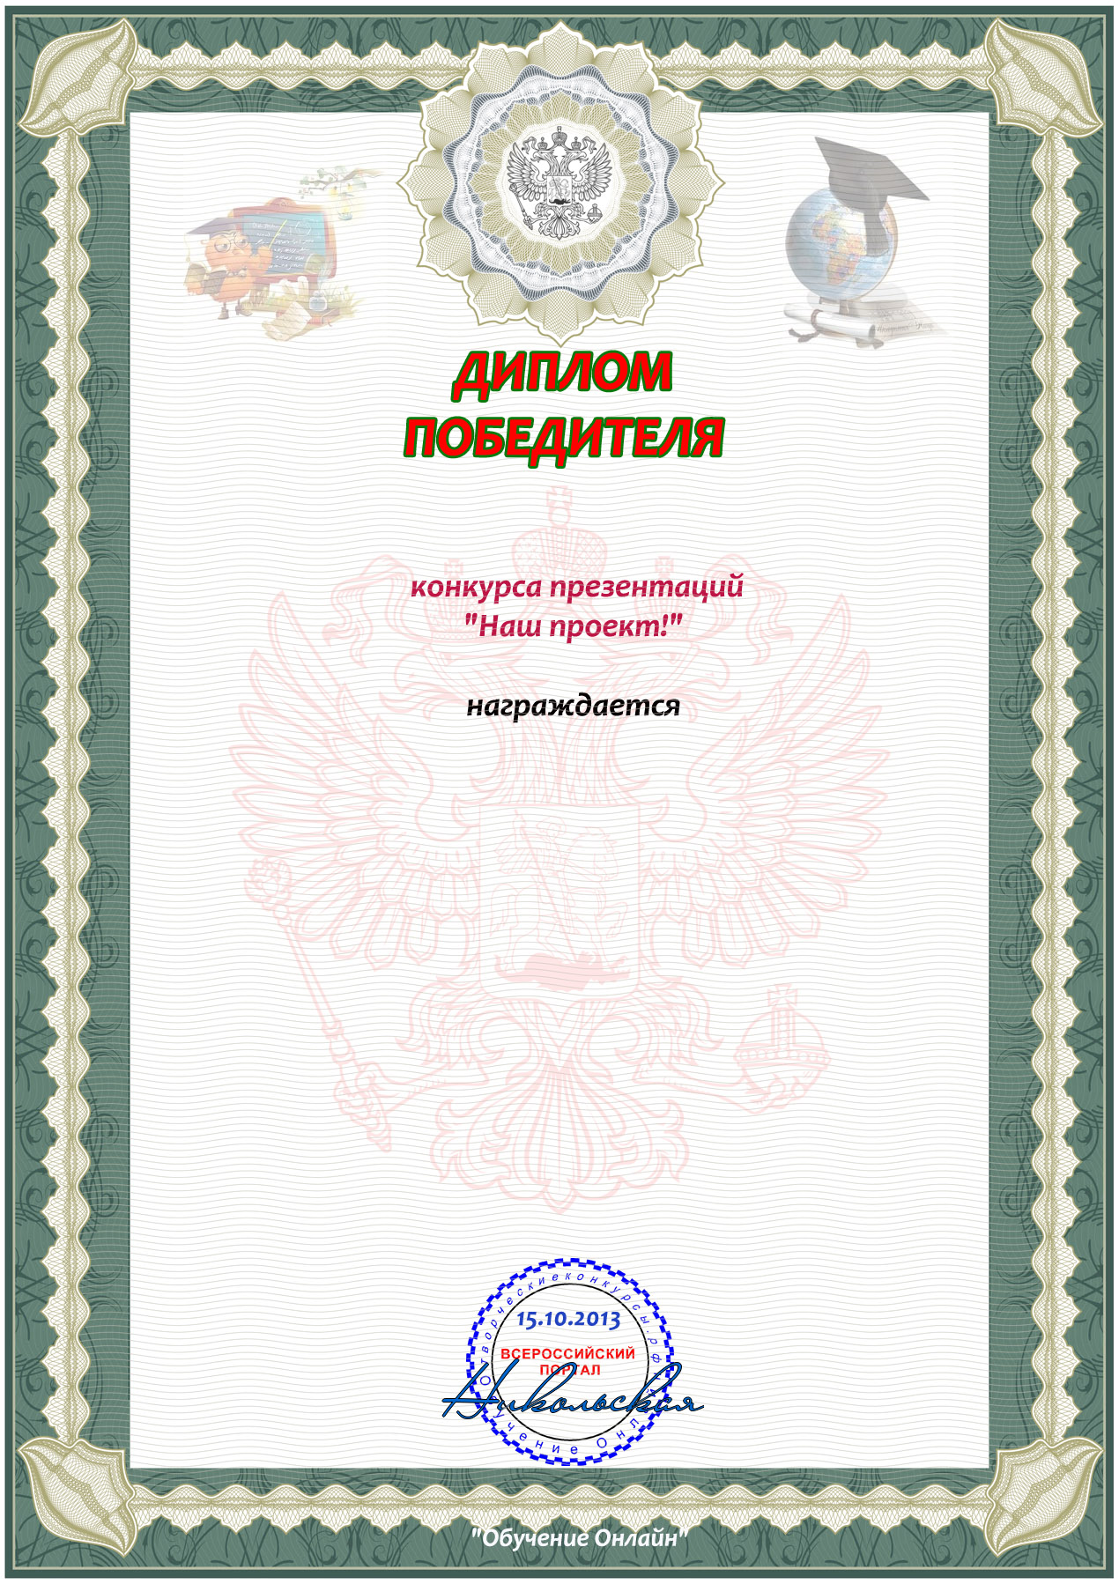

Результат: 2 место
Уровень: всероссийский

Титова Варвара
подготовительная группа
МБДОУ «Подснежник»
с.Бичура Республика Бурятия
детский исследовательский проект
«Как шили Варе сарафан»

руководитель проекта –
Петрова Татьяна Андреевна
музыкальный руководитель
МБДОУ «Подснежник»

(ФИО наставника)

